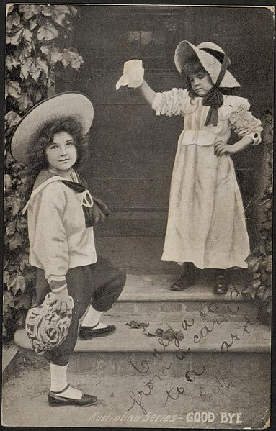

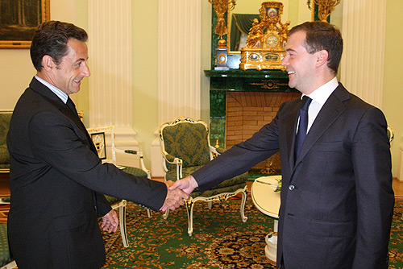



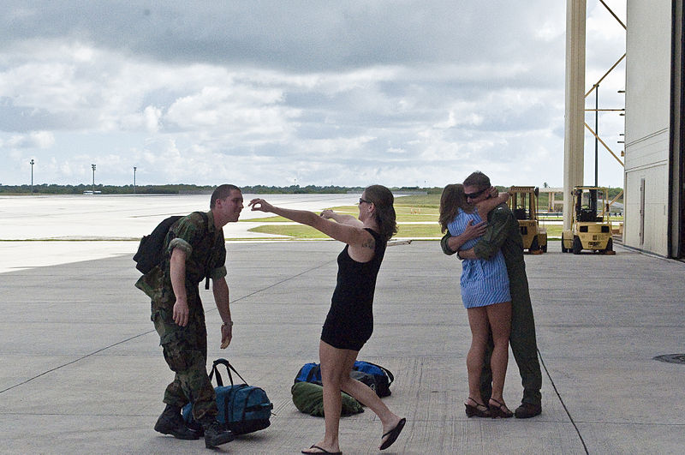
4.

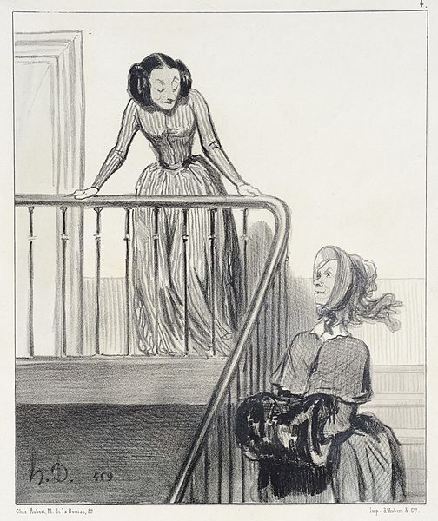
5.

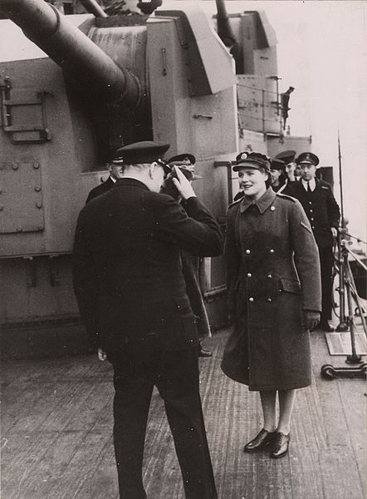

6.

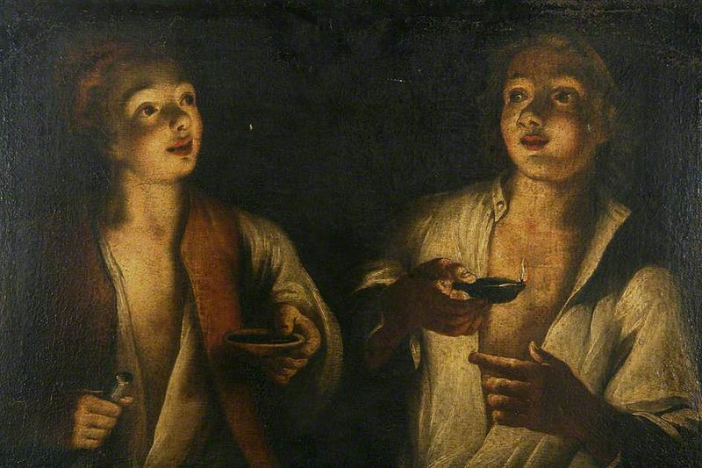

7.

Citace – obrázky

- [cit. 2014-06-26]. Dostupný pod licencí Creative Commons na WWW: http://commons.wikimedia.org/wiki/File:Good_Bye,_1905_(8286907060).jpg?uselang=cs

- [cit. 2014-06-26]. Dostupný pod licencí Creative Commons na WWW:
http://commons.wikimedia.org/wiki/File:Medvedev_meets_Sarkozy.jpg?uselang=cs

- [cit. 2014-06-26]. Dostupný pod licencí Creative Commons na WWW:
http://commons.wikimedia.org/wiki/File:Flickr_-_The_U.S._Army_-_Saying_good-bye.jpg?uselang=cs

- [cit. 2014-06-26]. Dostupný pod licencí Creative Commons na WWW:
http://commons.wikimedia.org/wiki/File:US_Navy_http-www.navy.mil-management-photodb-photos-100603-N-5539C-017_Aviation_Electronics_Technician_3rd_Class_Brian_Knox,_left,_and_Lt._Christopher_Hines_are_welcomed_home_by_their_spouses_at_Andersen_Air_Force_Base.jpg?uselang=cs

- [cit. 2014-06-26]. Dostupný pod licencí Creative Commons na WWW:
http://commons.wikimedia.org/wiki/File:Au_revoir,_Ophelia!..._LACMA_M.91.82.45.jpg?uselang=cs

- [cit. 2014-06-26]. Dostupný pod licencí Creative Commons na WWW:
http://commons.wikimedia.org/wiki/File:Winston_Churchill_saluting_his_daughter_Mary_ppmsca.05357.jpg?uselang=cs

- [cit. 2014-06-26]. Dostupný pod licencí Creative Commons na WWW:
http://commons.wikimedia.org/wiki/File:Godfried_Schalcken_(attrib.)_-_Good_Night.jpg?uselang=cs

